Resolución del Pleno del Instituto de Transparencia, Acceso a la Información Pública y
Protección de Datos Personales del Estado de México y Municipios, con domicilio en Metepec, Estado de México, de nueve de agosto de dos mil veintitrés.

VISTOS los expedientes formados con motivo de los Recursos de Revisión 16127/INFOEM/ICR-68/IP/RR/2022, 16129/INFOEM/ICR-69/IP/RR/2022, 16130/INFOEM/ICR-66/IP/RR/2022, 16131/INFOEM/ICR-65/IP/RR/2022, 16133/INFOEM/ICR-71/IP/RR/2022, 16134/INFOEM/ICR-72/IP/RR/2022, 16135/INFOEM/ICR-73/IP/RR/2022, 16136/INFOEM/ICR-70/IP/RR/2022, 16137/INFOEM/ICR-74/IP/RR/2022 y 16138/INFOEM/ICR-75/IP/RR/2022, promovidos por una persona de manera anónima, a quien en lo sucesivo se denominará EL RECURRENTE, en contra de la falta de trámite y respuesta del Ayuntamiento de Zinacantepec, que en lo sucesivo se denominará EL SUJETO OBLIGADO, se procede a dictar la presente resolución con base en lo siguiente:

RESULTANDO

I. De las Solicitudes de Información:
En fecha doce de octubre de dos mil veintidós, EL RECURRENTE a través del Sistema de Acceso a la Información Mexiquense, que en lo subsecuente se denominará EL SAIMEX presentó ante EL SUJETO OBLIGADO, las solicitudes de acceso a la información pública, a las que se les asignó los números de expedientes 01076/ZINACANT/IP/2022, 01074/ZINACANT/IP/2022, 01073/ZINACANT/IP/2022, 01072/ZINACANT/IP/2022, 01071/ZINACANT/IP/2022, 01070/ZINACANT/IP/2022, 01069/ZINACANT/IP/2022, 01068/ZINACANT/IP/2022, 01067/ZINACANT/IP/2022 y 01066/ZINACANT/IP/2022, mediante las cuales requirió lo siguiente:
Número de Solicitud | Contenido de la solicitud
01076/ZINACANT/IP/2022 | “Solicito saber quienes son los Servidores Públicos habilitados en materia de Transparencia de todas las áreas, así como sus curriculum, oficio de designación como enlace y el documento que acredite su grado maximo de estudios” (Sic)
01074/ZINACANT/IP/2022 | “Se solicita: Solicitud de empleo, curriculum, acta de nacimiento, constancia de grado máximo de estudios, certificado de antecedentes no penales, identificación, constancia domiciliaria, constancia o certificado médico, cartas de recomendación, constancia de dos fotografías tamaño infantil, constancia de CURP, aviso de movimiento del ISSEMYM, constancia de registro en el R.F.C; evaluación y certificado de no deudor alimentario moroso del actual titular del Director de Jurídico de la actual administración” (Sic)
01073/ZINACANT/IP/2022 | “Se solicita: Solicitud de empleo, curriculum, acta de nacimiento, constancia de grado máximo de estudios, certificado de antecedentes no penales, identificación, constancia domiciliaria, constancia o certificado médico, cartas de recomendación, constancia de dos fotografías tamaño infantil, constancia de CURP, aviso de movimiento del ISSEMYM, constancia de registro en el R.F.C; evaluación y certificado de no deudor alimentario moroso del actual titular del Tesorero Municipal de la actual administración”(Sic)
01072/ZINACANT/IP/2022 | “Se solicita: Solicitud de empleo, curriculum, acta de nacimiento, constancia de grado máximo de estudios, certificado de antecedentes no penales, identificación, constancia domiciliaria, constancia o certificado médico, cartas de recomendación, constancia de dos fotografías tamaño infantil, constancia de CURP, aviso de movimiento del ISSEMYM, constancia de registro en el R.F.C; evaluación y certificado de no deudor alimentario moroso del actual titular del Director de Administración de la actual administración” (Sic)
01071/ZINACANT/IP/2022 | “Se solicita: Solicitud de empleo, curriculum, acta de nacimiento, constancia de grado máximo de estudios, certificado de antecedentes no penales, identificación, constancia domiciliaria, constancia o certificado médico, cartas de recomendación, constancia de dos fotografías tamaño infantil, constancia de CURP, aviso de movimiento del ISSEMYM, constancia de registro en el R.F.C; evaluación y certificado de no deudor alimentario moroso del actual titular del Director de Obras”(Sic)
01070/ZINACANT/IP/2022 | “Se solicita: Solicitud de empleo, curriculum, acta de nacimiento, constancia de grado máximo de estudios, certificado de antecedentes no penales, identificación, constancia domiciliaria, constancia o certificado médico, cartas de recomendación, constancia de dos fotografías tamaño infantil, constancia de CURP, aviso de movimiento del ISSEMYM, constancia de registro en el R.F.C; evaluación y certificado de no deudor alimentario moroso del actual titular del Director de Servicios Públicos de la actual administración”(Sic)
01069/ZINACANT/IP/2022 | “Se solicita: Solicitud de empleo, curriculum, acta de nacimiento, constancia de grado máximo de estudios, certificado de antecedentes no penales, identificación, constancia domiciliaria, constancia o certificado médico, cartas de recomendación, constancia de dos fotografías tamaño infantil, constancia de CURP, aviso de movimiento del ISSEMYM, constancia de registro en el R.F.C; evaluación y certificado de no deudor alimentario moroso del actual titular de la Contraloría Municipal de la actual administración”(Sic)
01068/ZINACANT/IP/2022 | “Se solicita: Solicitud de empleo, curriculum, acta de nacimiento, constancia de grado máximo de estudios, certificado de antecedentes no penales, identificación, constancia domiciliaria, constancia o certificado médico, cartas de recomendación, constancia de dos fotografías tamaño infantil, constancia de CURP, aviso de movimiento del ISSEMYM, constancia de registro en el R.F.C; evaluación y certificado de no deudor alimentario moroso del actual titular del Director del IMCUFIDEZ de la actual administración”(Sic)
01067/ZINACANT/IP/2022 | “Se solicita: Solicitud de empleo, curriculum, acta de nacimiento, constancia de grado máximo de estudios, certificado de antecedentes no penales, identificación, constancia domiciliaria, constancia o certificado médico, cartas de recomendación, constancia de dos fotografías tamaño infantil, constancia de CURP, aviso de movimiento del ISSEMYM, constancia de registro en el R.F.C; evaluación y certificado de no deudor alimentario moroso del actual titular de la Dirección de Gobernación de la actual administración”(Sic)
01066/ZINACANT/IP/2022 | “Se solicita: Solicitud de empleo, curriculum, acta de nacimiento, constancia de grado máximo de estudios, certificado de antecedentes no penales, identificación, constancia domiciliaria, constancia o certificado médico, cartas de recomendación, constancia de dos fotografías tamaño infantil, constancia de CURP, aviso de movimiento del ISSEMYM, constancia de registro en el R.F.C; evaluación y certificado de no deudor alimentario moroso del actual titular del Titular de la Unidad de Transparencia de la actual administración”(Sic)

MODALIDAD DE ENTREGA: Vía SAIMEX.

II. Turno de requerimiento del Sujeto Obligado
En cumplimiento al artículo 162 de la Ley de Transparencia y Acceso a la Información Pública del Estado de México y Municipios, el veinte de octubre de dos mil veintidós, el Titular de la Unidad de Transparencia del SUJETO OBLIGADO, turnó los requerimientos de información a los servidores públicos habilitados que estimó pertinente, a fin de colmar las solicitudes de acceso a la información; tal y como, se aprecia en las imágenes siguientes:

III. Respuesta del Sujeto Obligado
De las constancias que obran en los expedientes del SAIMEX, se advierte que EL SUJETO OBLIGADO no entregó las respuestas a las solicitudes de información pública del particular.

IV. Del Recurso de Revisión
Inconforme por la falta de respuesta, en fecha cuatro de noviembre de dos mil veintidós, EL RECURRENTE interpuso los Recursos de Revisión sujeto del presente estudio, los cuales fueron registrados en EL SAIMEX, y se les asignó los números de expedientes 16127/INFOEM/IP/RR/2022, 16129/INFOEM/IP/RR/2022, 16130/INFOEM/IP/RR/2022, 16131/INFOEM/IP/RR/2022, 16133/INFOEM/IP/RR/2022, 16134/INFOEM/IP/RR/2022, 16135/INFOEM/IP/RR/2022, 16136/INFOEM/IP/RR/2022, 16137/INFOEM/IP/RR/2022 y 16138/INFOEM/IP/RR/2022, en los que señaló como acto impugnado, así como razones o motivos de inconformidad::

“NO ENTREGA INFORMACIÓN” (Sic)

V. Del turno del Recurso de Revisión
En fecha cuatro de noviembre de dos mil veintidós, los Recursos de Revisión materia del presente estudio, se enviaron electrónicamente al Instituto de Transparencia, Acceso a la Información Pública y Protección de Datos Personales del Estado de México y Municipios, por lo que con fundamento en el artículo 185, fracción I de la Ley de Transparencia y Acceso a la Información Pública del Estado de México y Municipios, se turnaron, a través del SAIMEX; los Recursos de Revisión 16127/INFOEM/IP/RR/2022 y 16137/INFOEM/IP/RR/2022, a la Comisionada Sharon Cristina Morales Martínez, los Recursos de Revisión 16130/INFOEM/IP/RR/2022 y 16135/INFOEM/IP/RR/2022, al Comisionado Presidente José Martínez Vilchis, los Recursos de Revisión 16131/INFOEM/IP/RR/2022 y 16136/INFOEM/IP/RR/2022, al Comisionado Luis Gustavo Parra Noriega, los Recursos de Revisión 16133/INFOEM/IP/RR/2022 y 16138/INFOEM/IP/RR/2022, a la Comisionada María del Rosario Mejía Ayala y finalmente los Recursos de Revisión 16129/INFOEM/IP/RR/2022 y 16134/INFOEM/IP/RR/2022, a la Comisionada Guadalupe Ramírez Peña a efecto de que decretaran su admisión o desechamiento.

a) Admisión del Recurso de Revisión
De las constancias de los expedientes electrónicos que obran en EL SAIMEX, se desprende que en fechas siete, ocho, nueve y dieciséis de noviembre de dos mil veintidós, se acordó la admisión a trámite de los Recursos de Revisión que nos ocupan, así como la integración de los expedientes respectivos, mismos que se pusieron a disposición de las partes, para que en un plazo máximo de siete días hábiles EL RECURRENTE manifestara lo que a su derecho conviniera, a efecto de presentar pruebas o alegatos y, en su caso, EL SUJETO OBLIGADO rindiera sus Informes Justificados respectivamente; lo anterior, en términos de lo dispuesto por el artículo 185 de la Ley de Transparencia y Acceso a la Información Pública del Estado de México y Municipios.

b) Manifestaciones
Conforme a las constancias del SAIMEX se desprende que atento a lo dispuesto en el artículo 185 de la Ley de Transparencia y Acceso a la Información Pública del Estado de México y Municipios, dentro del término legalmente concedido a EL RECURRENTE, éste no realizó manifestación alguna, así como no presentó pruebas o alegatos y de igual forma EL SUJETO OBLIGADO no rindió los Informes Justificados correspondientes, tal y como se aprecia en las siguientes imágenes:

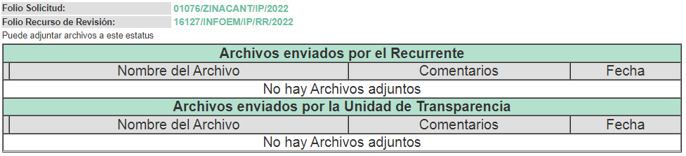
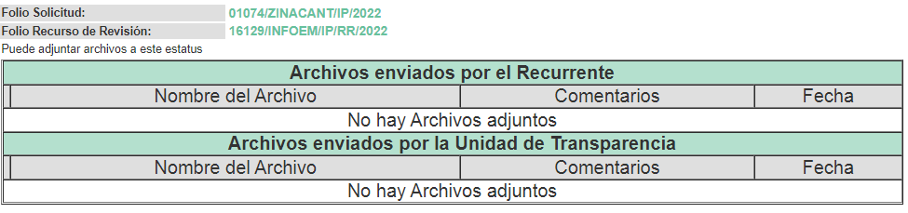

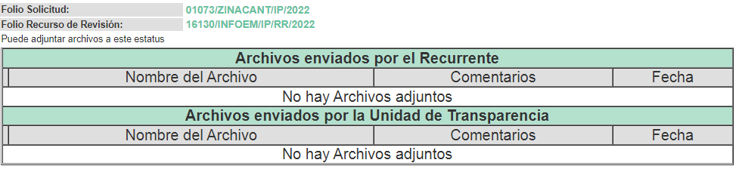

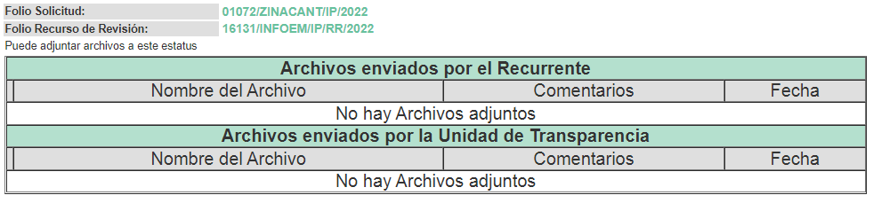

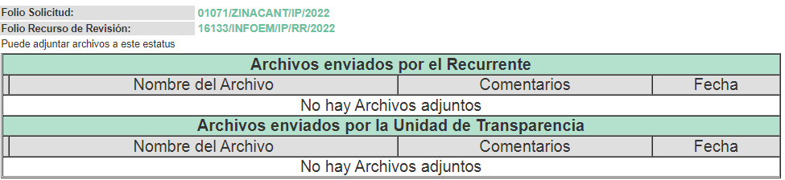

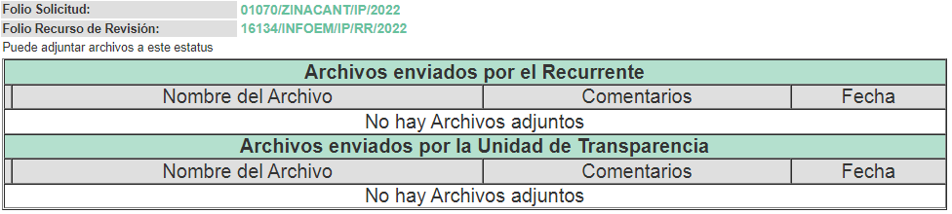

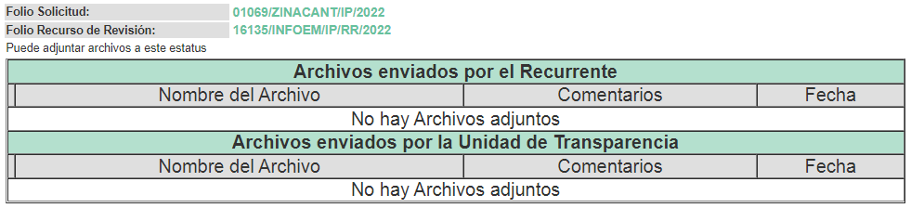

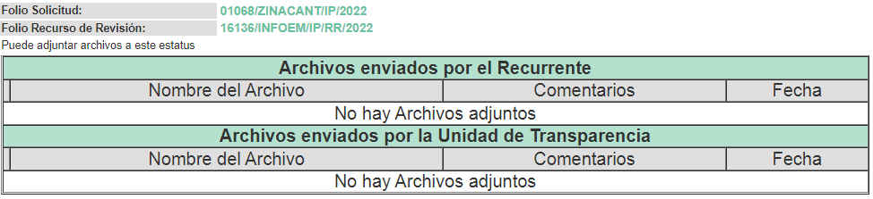

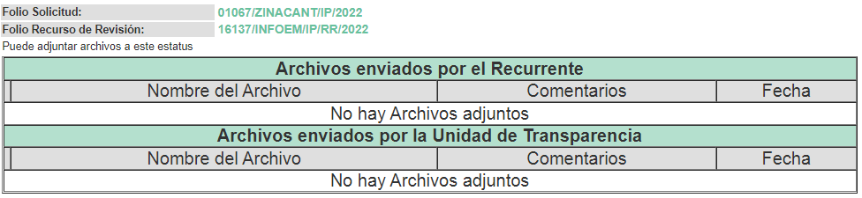

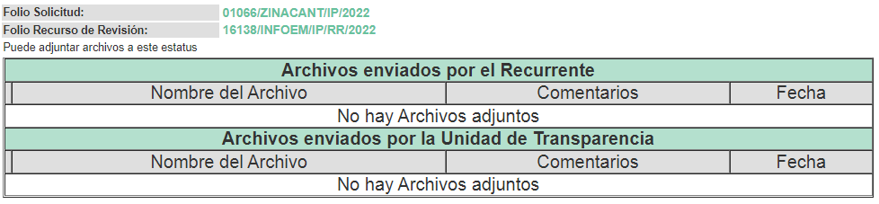

c) De la acumulación de recursos
Por economía procesal y con la finalidad de evitar resoluciones contradictorias, con fundamento en los artículos 9, fracción XXV, 14, fracciones I, II, V y XVI del Reglamento Interior del Instituto de Transparencia, Acceso a la Información Pública y Protección de Datos Personales del Estado de México y Municipios; en el artículo 18 del Código de Procedimientos Administrativos del Estado de México, de aplicación supletoria en términos del artículo 195 de la Ley de Transparencia y Acceso a la Información Pública del Estado de México y Municipios, el Pleno de este instituto en la Cuadragésima Segunda Sesión Ordinaria determinó mediante acuerdo de fecha dieciocho de noviembre de dos mil veintidós acumular los Recursos de Revisión 16127/INFOEM/IP/RR/2022, 16129/INFOEM/IP/RR/2022, 16130/INFOEM/IP/RR/2022, 16131/INFOEM/IP/RR/2022, 16133/INFOEM/IP/RR/2022, 16134/INFOEM/IP/RR/2022, 16135/INFOEM/IP/RR/2022, 16136/INFOEM/IP/RR/2022, 16137/INFOEM/IP/RR/2022 y 16138/INFOEM/IP/RR/2022, para su resolución por parte de la Comisionada Sharon Cristina Morales Martínez.

d) Cierre de Instrucción
Una vez analizado el estado procesal que guardan los expedientes de mérito, en fechas veintitrés y treinta de noviembre de dos mil veintidós, la Comisionada Sharon Cristina Morales Martínez acordó el cierre de instrucción; así como, la remisión de los mismos a efecto de ser resueltos, de conformidad con lo establecido en el artículo 185 fracciones VI y VIII de la Ley de Transparencia y Acceso a la Información Pública del Estado de México y Municipios; y,

e) Notificación de la Resolución.
El siete de diciembre de dos mil veintidós, en la Cuadragésima Cuarta Sesión Ordinaria, el Pleno del Instituto de Transparencia, Acceso a la Información Pública y Protección de Datos Personales del Estado de México y Municipios, aprobó por unanimidad de votos, la resolución dictada en los Recursos de Revisión 16127/INFOEM/IP/RR/2022, 16129/INFOEM/IP/RR/2022, 16130/INFOEM/IP/RR/2022, 16131/INFOEM/IP/RR/2022, 16133/INFOEM/IP/RR/2022, 16134/INFOEM/IP/RR/2022, 16135/INFOEM/IP/RR/2022, 16136/INFOEM/IP/RR/2022, 16137/INFOEM/IP/RR/2022 y 16138/INFOEM/IP/RR/2022, notificada el doce del mismo mes, en la cual se determinó lo siguiente:

“PRIMERO. Resultan fundadas las razones o motivos de inconformidad hechas valer por EL RECURRENTE, en términos del Considerando SEXTO de la presente resolución.

SEGUNDO. Se ORDENA al SUJETO OBLIGADO atienda las solicitudes de acceso a la información pública que dieron origen a los Recursos de Revisión 16127/INFOEM/IP/RR/2022, 16129/INFOEM/IP/RR/2022, 16130/INFOEM/IP/RR/2022, 16131/INFOEM/IP/RR/2022, 16133/INFOEM/IP/RR/2022, 16134/INFOEM/IP/RR/2022, 16135/INFOEM/IP/RR/2022, 16136/INFOEM/IP/RR/2022, 16137/INFOEM/IP/RR/2022 y 16138/INFOEM/IP/RR/2022, vía SAIMEX en términos del Considerando SEXTO de esta resolución; y en su caso haga entrega de la información solicitada, debiendo observar las excepciones contenidas en la Ley de Transparencia y Acceso a la Información Pública del Estado de México y Municipios, que en su caso resulten aplicables.

TERCERO. Notifíquese al Titular de la Unidad de Transparencia del SUJETO OBLIGADO para que, conforme a los artículos 186, último párrafo y 189, párrafo segundo de la Ley de Transparencia y Acceso a la Información Pública del Estado de México y Municipios, dé cumplimiento a lo ordenado dentro del plazo de diez días hábiles, debiendo informar a este Instituto en un plazo de tres días hábiles siguientes sobre el cumplimiento dado a la resolución.

CUARTO. Con fundamento en el artículo 198 de la Ley de Transparencia y Acceso a la Información Pública del Estado de México y Municipios, se apercibe al SUJETO OBLIGADO que, en caso de negarse a cumplir la presente resolución o hacerlo de manera parcial se actuará de conformidad con lo previsto en los artículos 213, 214, 216 y 217 de dicha Ley.

QUINTO. Notifíquese a EL RECURRENTE la presente resolución vía Sistema de Acceso a la Información Mexiquense SAIMEX.

SEXTO. Hágase del conocimiento de EL RECURRENTE que, de conformidad con lo establecido en el artículo 196 de la Ley de Transparencia y Acceso a la Información Pública del Estado de México y Municipios, podrá impugnarla vía Juicio de Amparo en los términos de las leyes aplicables.

SÉPTIMO. Hágase del conocimiento de EL RECURRENTE que las respuestas que dé EL SUJETO OBLIGADO derivadas de la presente resolución son susceptibles de ser impugnadas nuevamente, mediante Recurso de Revisión, ante el Instituto, en términos del artículo 179, último párrafo de la Ley de Transparencia y Acceso a la Información Pública del Estado de México y Municipios.

OCTAVO. Gírese oficio al Titular de la Contraloría Interna y Órgano de Control y Vigilancia de este Instituto, de conformidad con el artículo 190 de la Ley de Transparencia y Acceso a la Información Pública del Estado de México y Municipios, a fin de que determine lo conducente en términos del Considerando SEXTO de la presente resolución.”

f) Acuerdo de Incumplimiento de la Resolución.
De las constancias que obran en el expediente electrónico del SAIMEX se puede advertir que el doce de enero de dos mil veintitrés, la Dirección de Cumplimiento, acordó lo siguiente:

“PRIMERO. Con fundamento en el artículo 200, fracción I de la Ley de Transparencia y Acceso a la Información Pública del Estado de México y Municipios, se emite el Acuerdo de Incumplimiento al Recurso de Revisión 16127/INFOEM/IP/RR/2022 y acumulados, por parte del Sujeto Obligado Ayuntamiento de Zinacantepec.

SEGUNDO. Notifíquese este Acuerdo a la Recurrente, a través del Sistema de Acceso a la Información Mexiquense (SAIMEX).

TERCERO. Notifíquese el presente proveído al Titular de la Unidad de Transparencia del Sujeto Obligado, a través del Sistema de Acceso a la Información Mexiquense (SAIMEX).

CUARTO. Gírese oficio y notifíquese a través del SAIMEX al Titular del Órgano Interno de Control del INFOEM para efecto de que, en uso de sus atribuciones, se impongan las medidas de apremio procedentes al Sujeto Obligado implicado a fin de garantizar el cumplimiento de la Resolución del Recurso de Revisión de mérito.

QUINTO. Con fundamento de los artículos 24, fracciones II, VIII y X, 54 y 200, fracción II, de la Ley de Transparencia y Acceso a la Información Pública del Estado de México y Municipios, notifíquese a través del sistema SAIMEX al Titular de la Unidad de Transparencia del Sujeto Obligado a efecto que a través de su conducto se notifique el incumplimiento al Superior Jerárquico del responsable de dar cumplimiento a la Resolución de mérito.”

g) Turno a la Contraloría.
A través de los oficios números : INFOEM/STP/DC/0128/2023 e INFOEM/STP/DC/0129/2023 del doce de enero de dos mil veintitrés, el Director de Cumplimientos de este Instituto hizo del conocimiento al Contralor Interno y Titular del Órgano de Control y Vigilancia de este Instituto, el Acuerdo de incumplimiento, a fin de que, en uso de sus atribuciones, se impusieran al SUJETO OBLIGADO las medidas de apremio que conforme a derecho procedieran para que de esa manera se asegurara el cumplimiento a la Resolución emitida por el Pleno.

h) Interposición del segundo Recurso de Revisión
Inconforme con el incumplimiento en que incurrió nuevamente EL SUJETO OBLIGADO es que el particular en términos del último párrafo del artículo 179 de la Ley de Transparencia y Acceso a la Información Pública del Estado de México y Municipios, el tres de febrero de dos mil veintitrés, interpuso los medios de impugnación en estudio, el cual se registró en el SAIMEX, indicando lo siguiente:

Acto impugnado; así como, razones o motivos de inconformidad:

"NO ENTREGA INFORMACIÓN” (sic)

i) Turno del Recurso de Revisión
Así, con fundamento en el artículo 185, fracción I de la Ley de Transparencia y Acceso a la Información Pública del Estado de México y Municipios, el Recurso de que se trata se envió electrónicamente a través del SAIMEX, el tres de febrero de dos mil veintitrés, a la Comisionada Sharon Cristina Morales Martínez, a efecto de decretar su admisión o desechamiento.

j) Admisión del Recurso de Revisión
De las constancias de los expedientes electrónicos que obran en EL SAIMEX, se desprende que el diez de febrero de dos mil veintitrés, se acordó la admisión a trámite del Recurso de Revisión que nos ocupa, así como la integración del expediente respectivo, mismo que se puso a disposición de las partes, para que en un plazo máximo de siete días hábiles, EL RECURRENTE manifestara lo que a su derecho conviniera, a efecto de presentar pruebas o alegatos y, en su caso, EL SUJETO OBLIGADO rindiera sus Informes Justificados respectivamente; lo anterior, en términos de lo dispuesto por el artículo 185 de la Ley de Transparencia y Acceso a la Información Pública del Estado de México y Municipios.

k) Manifestaciones.
De acuerdo a las constancias digitales que obran en EL SAIMEX se desprende que conforme a lo dispuesto en el artículo 185, fracciones II y IV de la Ley de Transparencia y Acceso a la Información Pública del Estado de México y Municipios, dentro del término legalmente concedido, EL RECURRENTE no realizó manifestación alguna.

Por su parte, el Sujeto Obligado, remitió de manera homologada los oficios de fecha veintiocho de marzo de dos mil veintitrés, por medio del cual el Titular de la Unidad de Transparencia, hace del conocimiento que en la Segunda Sesión Extraordinaria del Comité Municipal de Transparencia se aprobó la petición de ampliar los plazos para la atención de las solicitudes de información, por lo que solicita la ampliación de plazo para la atención de solicitudes hasta de treinta días hábiles para el cumplimiento de resoluciones notificadas.

Sirva de apoyo las siguientes ilustraciones:

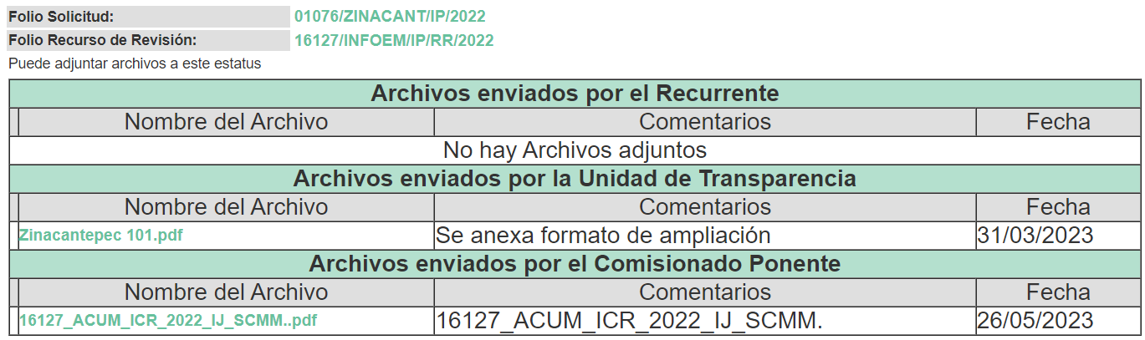
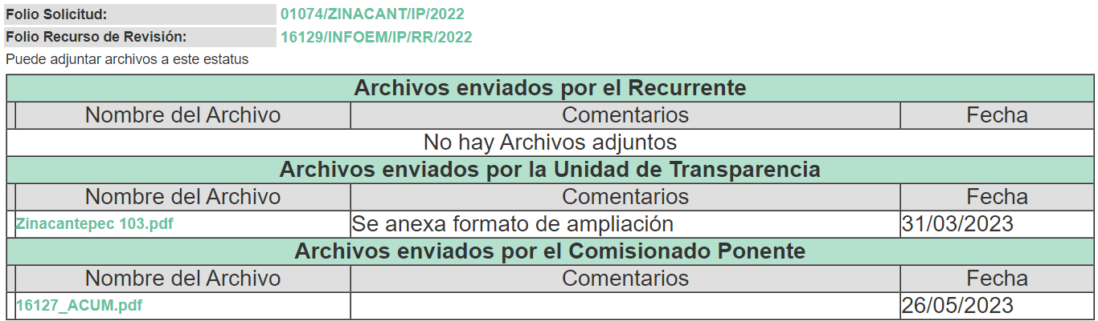
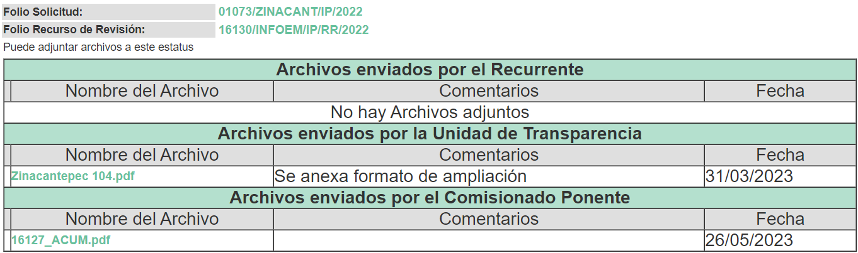
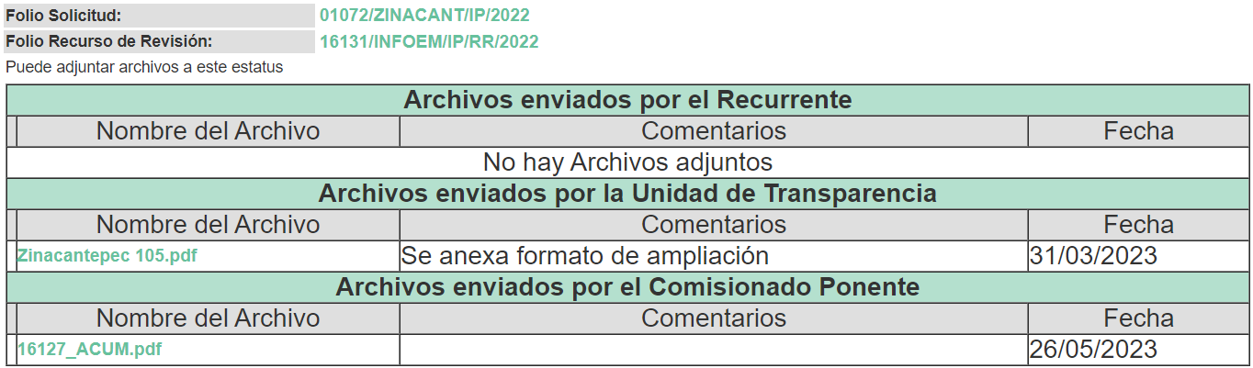
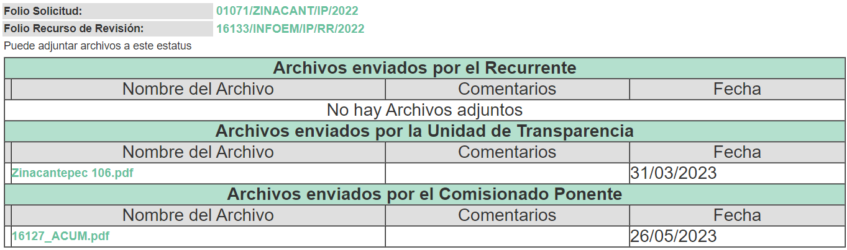
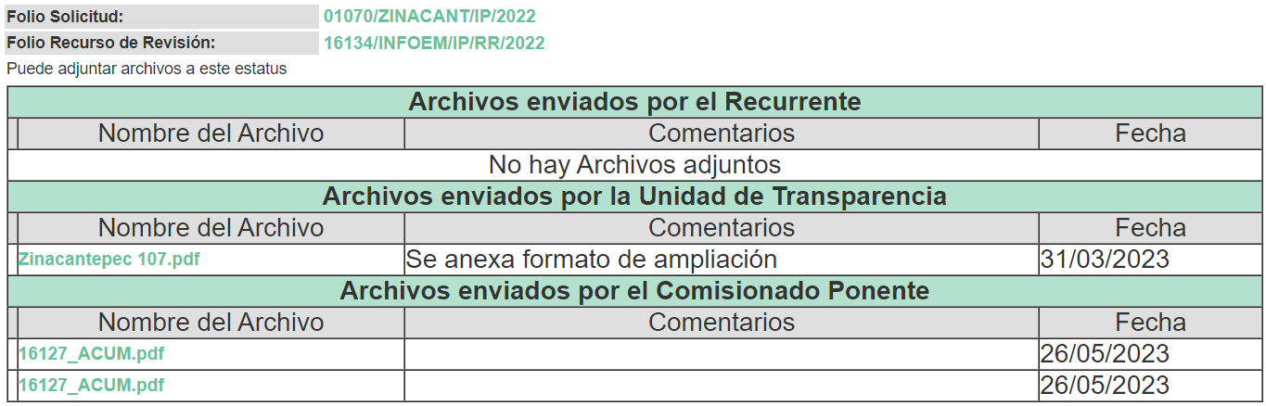
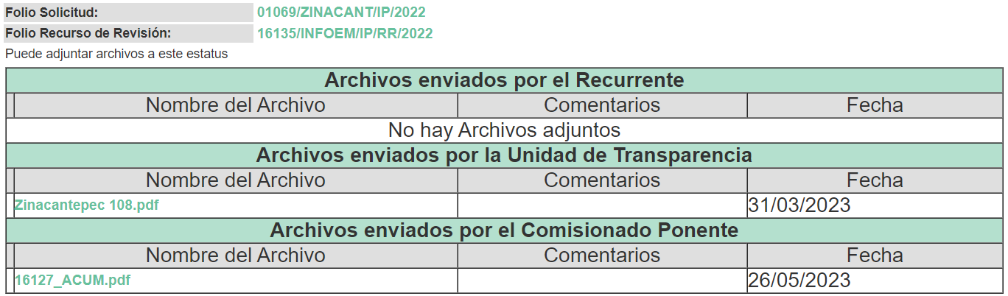
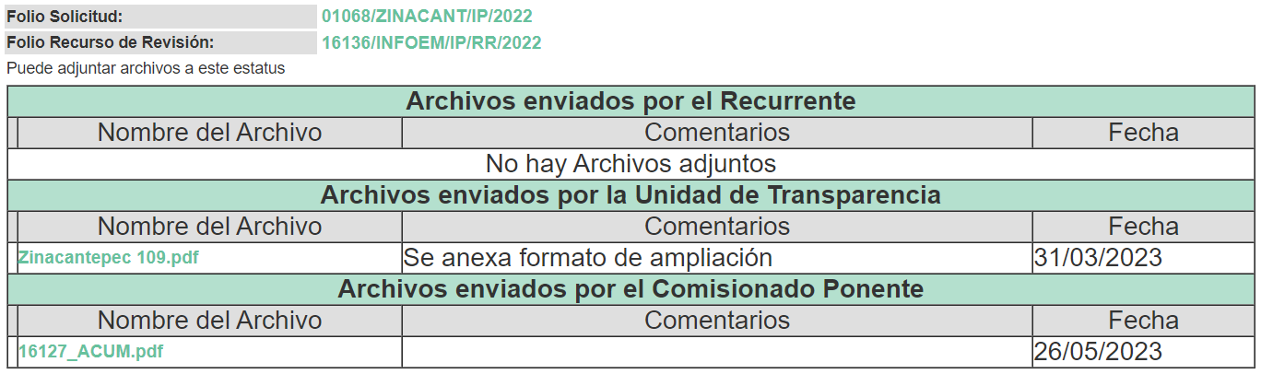
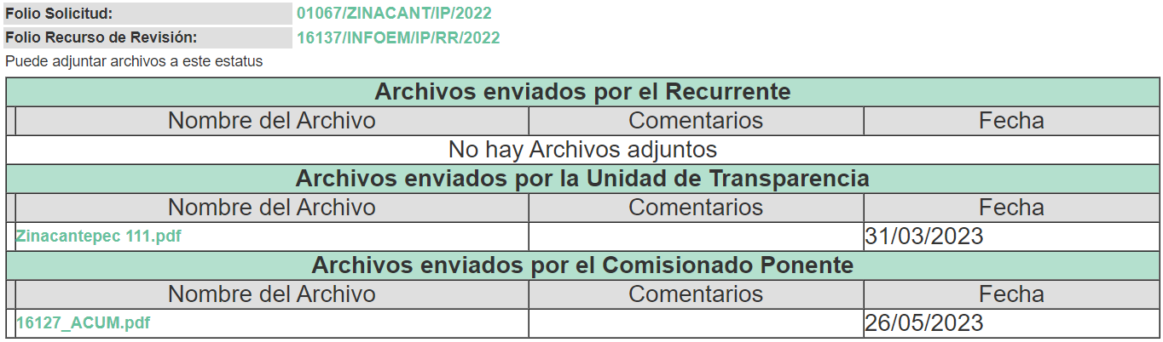
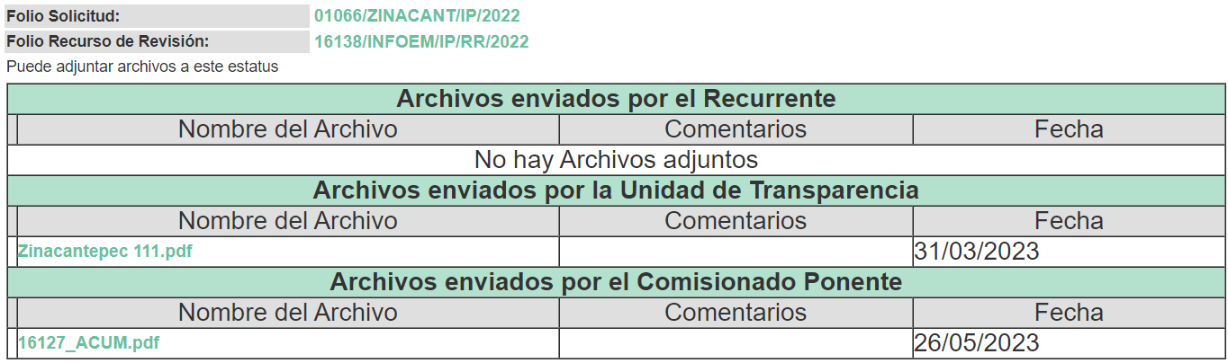

l) De la ampliación
El nueve de mayo de dos mil veintitrés, se notificó el acuerdo de ampliación de plazo para resolver los presentes Recursos de Revisión, previsto en el artículo 181, tercer párrafo de la Ley de Transparencia y Acceso a la Información Pública del Estado de México y Municipios.

Este organismo garante no pasa por alto justificar, que el plazo para emitir resolución en el presente asunto encuentra justificación en el alto número de Recursos de Revisión recibidos dentro del primer semestre del año dos mil veintidós, que, en comparación con los recibidos el año pasado dentro del mismo periodo, se ha incrementado aproximadamente un 400%, circunstancia atípica que ha rebasado las capacidades técnicas y humanas del personal encargado de la proyección de las resoluciones a dichos medios de impugnación.

Por ello, es menester precisar que si bien se ha excedido el plazo para resolver el presente medio de impugnación, de conformidad con la ley de la materia, el plazo para emitir resolución se encuentra justificado en los elementos para medir su razonabilidad de asuntos conforme a los parámetros establecidos por diversos órganos jurisdiccionales federales, aplicables también en procedimientos análogos, como el que nos ocupa.

Así, en términos de lo que establecen los artículos 8.1 y 25 de la Convención Americana sobre Derechos Humanos, los Recursos deben ser sencillos y resolverse en el menor tiempo posible, tomando en consideración la dilación total del procedimiento; esto es, en un plazo razonable.

En ese sentido, el legislador fijó los términos procesales en las leyes, de manera general, sin que pudiera prever la variada gama de casos que son resueltos por los órganos jurisdiccionales o cuasi jurisdiccionales, tanto por la complejidad de los hechos, como por el número de casos que conocen.

Por ello, excepcionalmente, si un asunto es resuelto con posterioridad a los plazos señalados por la norma debe analizarse la razonabilidad del tiempo necesario para su resolución, atentos a los siguientes criterios:

- Complejidad del asunto: La complejidad de la prueba, la pluralidad de sujetos procesales, el tiempo transcurrido, las características y contexto del recurso.
- Actividad Procesal del interesado: Acciones u omisiones del interesado.
- Conducta de la Autoridad: Las Acciones u omisiones realizadas en el procedimiento. Así como si la autoridad actuó con la debida diligencia.
- La afectación generada en la situación jurídica de la persona involucrada en el proceso: Violación a sus derechos humanos.

De modo que, cuando se trate de un asunto excepcional, por alguna o todas las características mencionadas o bien, cuando el ingreso de asuntos al órgano jurisdiccional o cuasi jurisdiccional respectivo supere notoriamente al que podría considerarse normal, debe concluirse que es una excluyente de responsabilidad en relación con la actuación del funcionario, como ha acontecido en el caso que nos ocupa.

Argumento que encuentra sustento en la jurisprudencia P./J. 32/92 emitida por el Pleno de la Suprema Corte de Justicia de la Nación de rubro “TÉRMINOS PROCESALES. PARA DETERMINAR SI UN FUNCIONARIO JUDICIAL ACTUÓ INDEBIDAMENTE POR NO RESPETARLOS SE DEBE ATENDER AL PRESUPUESTO QUE CONSIDERÓ EL LEGISLADOR AL FIJARLOS Y LAS CARACTERÍSTICAS DEL CASO.”, visible en la Gaceta del Seminario Judicial de la Federación con el registro digital 205635.

Razones por las cuales cabe concluir que, la resolución a los Recursos de Revisión se solventa hasta esta fecha, debido a que existe una excesiva carga de trabajo en desproporción a la capacidad de los recursos materiales y humanos con que cuenta este Instituto para atender la enorme demanda de usuarios que acuden para que se les garantice su Derecho de acceso a la información Pública y Protección de Datos Personales, aunado a la complejidad de los hechos a los que se refieren, así como al volumen del expediente, la extensión de los escritos y pruebas aportadas y desahogadas por las partes; lo que impide la tramitación de los recursos dentro de los términos legales previamente establecidos por la Ley, por tratarse de causas de fuerza mayor.

Al respecto, también son de considerar los criterios sostenidos por el Cuarto Tribunal Colegiado en Materia Administrativa del Primer Circuito, cuyos rubros y datos de identificación son los siguientes:

PLAZO RAZONABLE PARA RESOLVER. DIMENSIÓN Y EFECTOS DE ESTE CONCEPTO CUANDO SE ADUCE EXCESIVA CARGA DE TRABAJO.” consultable en el Seminario Judicial de la Federación y su gaceta, con el registro digital 2002351.

“PLAZO RAZONABLE PARA RESOLVER. CONCEPTO Y ELEMENTOS QUE LO INTEGRAN A LA LUZ DEL DERECHO INTERNACIONAL DE LOS DERECHOS HUMANOS.”, visible en el Seminario Judicial de la Federación y su gaceta, con el registro digital 2002350.

Por ello, este organismo garante comprometido con la tutela de los derechos humanos confiados, señala que este exceso del plazo legal para resolver el presente asunto, resulta de carácter excepcional.

m) Cierre de Instrucción
Por lo que, una vez analizado el estado procesal que guardan los expedientes, el ocho de agosto de dos mil veintitrés, la Comisionada Sharon Cristina Morales Martínez acordó el cierre de instrucción, así como la remisión del mismo, a efecto de ser resuelto, de conformidad con lo establecido en el artículo 185 fracciones VI y VIII de la Ley de Transparencia y Acceso a la Información Pública del Estado de México y Municipios.

CONSIDERANDO

PRIMERO. Competencia.
Este Instituto de Transparencia, Acceso a la Información Pública y Protección de Datos Personales del Estado de México y Municipios, es competente para conocer y resolver los presentes Recurso de Revisión, conforme a lo dispuesto en los artículos 6, Apartado A de la Constitución Política de los Estados Unidos Mexicanos; 5, párrafos trigésimo segundo, trigésimo tercero y trigésimo cuarto, fracciones IV y V de la Constitución Política del Estado Libre y Soberano de México; ordinal 2, fracción II, 13, 29, 36, fracciones I y II, 176, 178, 179, 181 párrafo tercero y 185 de la Ley de Transparencia y Acceso a la Información Pública del Estado de México y Municipios; y 9, fracciones I y XXIII y 11 del Reglamento Interior del Instituto de Transparencia, Acceso a la Información Pública y Protección de Datos Personales del Estado de México y Municipios.

SEGUNDO. Interés.
Los Recursos de Revisión materia del presente estudio fueron interpuestos por parte legítima, en atención a que se presentó por EL RECURRENTE, quien es la misma persona que formuló la solicitud de acceso a la información pública al SUJETO OBLIGADO, pues para ello, es necesario que el particular ingrese al SAIMEX mediante la utilización de su clave de usuario y contraseña.

TERCERO. Oportunidad.
Es de precisar que la Ley de Transparencia y Acceso a la Información Pública del Estado de México y Municipios, describe el mecanismo de procedencia de los Recursos de Revisión, como se puede apreciar en el siguiente artículo:

“Artículo 163. La Unidad de Transparencia deberá notificar la respuesta a la solicitud al interesado en el menor tiempo posible, que no podrá exceder de quince días hábiles, contados a partir del día siguiente a la presentación de aquélla.

Excepcionalmente, el plazo referido en el párrafo anterior podrá ampliarse hasta por siete días hábiles más, siempre y cuando existan razones fundadas y motivadas, las cuales deberán ser aprobadas por el Comité de Transparencia, mediante la emisión de una resolución que deberá notificarse al solicitante, antes de su vencimiento. No podrán invocarse como causales de ampliación del plazo motivos que supongan negligencia o descuido del sujeto obligado en el desahogo de la solicitud.”

De la interpretación al precepto legal antes citado, se obtiene que, el plazo que les asiste a los Sujetos Obligados para entregar la respuesta a una solicitud de información pública es de quince días hábiles posteriores a la presentación de ésta; sin embargo, en aquellos casos en que transcurre el referido plazo de quince días hábiles, sin que los Sujetos Obligados entreguen la respuesta a la solicitud de información, ésta se considera negada; por lo que al solicitante le asiste el derecho para poder presentar el correspondiente Recurso de Revisión.

Derivado de lo anterior, se constituye la figura jurídica de la NEGATIVA FICTA, la cual consiste en atribuir un efecto negativo al silencio de la autoridad administrativa frente a las instancias y solicitudes que hagan los particulares.

Por su parte, el artículo 178 de la Ley de Transparencia y Acceso a la Información Pública del Estado de México y Municipios, establece:

“Artículo 178. El solicitante podrá interponer, por sí mismo o a través de su representante, de manera directa o por medios electrónicos, recurso de revisión ante el Instituto o ante la Unidad de Transparencia que haya conocido de la solicitud dentro de los quince días hábiles, siguientes a la fecha de la notificación de la respuesta.

A falta de respuesta del sujeto obligado, dentro de los plazos establecidos en esta Ley, a una solicitud de acceso a la información pública, el recurso podrá ser interpuesto en cualquier momento, acompañado con el documento que pruebe la fecha en que presentó la solicitud.

En el caso de que se interponga ante la Unidad de Transparencia, ésta deberá remitir el recurso de revisión al Instituto a más tardar al día siguiente de haberlo recibido.”
(Énfasis añadido)

Es así que, el Recurso de Revisión se ha de interponer dentro del plazo de quince días hábiles contados a partir del día siguiente en que el particular tiene conocimiento de la resolución respectiva; de ahí que, para que empiece a computarse necesariamente tiene que existir una respuesta expresa por parte del SUJETO OBLIGADO. Sin embargo, tratándose de negativa ficta no existe resolución que se haga del conocimiento del particular a partir de la cual pueda computarse dicho término, por lo que es pertinente establecer que no hay plazo para la interposición del Recurso de Revisión y, por tanto, EL RECURRENTE está en libertad de presentar su medio de impugnación en cualquier momento; en consecuencia, se tiene que los presentes Recursos se interpusieron oportunamente.

CUARTO. Justificación de la Acumulación de los Recursos.
De las constancias que obran en los expedientes, se advierte que los Recursos de Revisión fueron presentados por el mismo RECURRENTE ante el mismo SUJETO OBLIGADO, aunado a que resulta conveniente su trámite de forma unificada por economía procesal y a fin de evitar la emisión de resoluciones contradictorias; por lo que, fue procedente que se decretara su acumulación, de conformidad con lo dispuesto en el artículo 18 del Código de Procedimientos Administrativos del Estado de México, de aplicación supletoria en términos del ordinal 195 de la Ley de Transparencia y Acceso a la Información Pública del Estado de México y Municipios y los diversos los artículos 66 y 70 de los Lineamientos para el funcionamiento del Pleno y las Comisiones del Instituto de Transparencia, Acceso a la Información Pública y Protección de Datos Personales del Estado de México y Municipios.

De lo dispuesto en la normativa anterior, dicha acumulación procede cuando:

- El solicitante y la información referida sean las mismas;
- Las partes o los actos impugnados sean iguales;
- Cuando se trate del mismo solicitante, el mismo Sujeto Obligado, aunque se trate de solicitudes diversas; y,
- Resulte conveniente la resolución unificada de los asuntos.

Así, tal y como se mencionó anteriormente, los Recursos de Revisión que nos ocupan fueron interpuestos por el mismo RECURRENTE ante el mismo SUJETO OBLIGADO; por lo que, resulta conveniente su resolución conjunta.

QUINTO. Procedibilidad.
Esté Órgano Garante considera importante precisar que conforme al artículo 180, fracción II, último párrafo de la Ley de Transparencia y Acceso a la Información Pública del Estado de México y Municipios, el cual prevé que cuando las solicitudes se presenten de manera electrónica no es requisito indispensable el proporcionar el nombre, tal como se muestra a continuación:

“Artículo 180. El Recurso Revisión contendrá:
…
II. El nombre del solicitante que recurre o de su representante y, en su caso, …
En caso de que el recurso se interponga de manera electrónica no será indispensable que contengan los requisitos establecidos en las fracciones II, IV, VII y VIII.”
(Énfasis añadido)

Con fundamento en el precepto legal antes citado, el Recurso Revisión materia del presente asunto, se interpuso de manera electrónica y, por ende, no es necesario que contenga determinados requisitos, entre ellos, el nombre de EL RECURRENTE; en ese sentido en el presente caso, al haber sido presentado el Recurso Revisión vía SAIMEX, dicho requisito resulta innecesario.

Lo anterior es así, pues el artículo 15 de Ley de Transparencia y Acceso a la Información Pública del Estado de México y Municipios prevé que, toda persona tendrá acceso a la información sin necesidad de acreditar interés alguno o justificar su utilización, de lo que se infiere que para el ejercicio del derecho de acceso a la Información Pública, el nombre no es un requisito sine qua non para que los particulares ejerzan el derecho de acceso a la Información Pública, pues por el contrario la Ley de la materia señala en su artículo 155, párrafo segundo la posibilidad de que las solicitudes de información sean anónimas, al utilizar un nombre incompleto o, inclusive un seudónimo.

Aunado a lo anterior, cabe precisar que los artículos 6, Apartado A, fracciones III y IV de la Constitución Política de los Estados Unidos Mexicanos y 5, párrafos trigésimo, trigésimo primero y trigésimo segundo, fracciones I, III, IV y V de la Constitución Política del Estado Libre y Soberano de México, garantizan el ejercicio del derecho de acceso a la Información Pública, disponen que toda persona sin necesidad de acreditar interés alguno o justificar su utilización, tendrá acceso gratuito a la Información Pública.

Asimismo, se estima que el requisito relativo al nombre de EL RECURRENTE no constituye un supuesto indispensable de procedibilidad de los Recurso Revisión, en términos de los artículos 25 de la Convención Americana de Derechos Humanos, 1 párrafos segundo y tercero, 6 apartado A, fracciones III y IV de la Constitución Política de los Estados Unidos Mexicanos y 5, párrafo vigésimo segundo de la Constitución Política del Estado Libre y Soberano de México, debido a que el acceso a la Información Pública es un Derecho Humano que no requiere legitimación en la causa, sino únicamente basta con que el solicitante se encuentre legitimado en el procedimiento de Recurso Revisión, circunstancia que se acredita con las constancias electrónicas del expediente, de las que se desprende que EL RECURRENTE es la misma persona que realizó la solicitud de acceso a la Información Pública que ahora se impugna.

Es así que, para el estudio de la materia sobre la que se resuelve el presente Recurso Revisión, resulta intrascendente conocer el nombre de la persona que lo hubiere promovido, en virtud de que tanto la Constitución Política de los Estados Unidos Mexicanos, como la Constitución Política del Estado Libre y Soberano de México, reconocen la prerrogativa de los individuos para que no resulte necesario la acreditación de un interés o justificar la utilización de la información; siendo ocioso realizar dicho análisis; toda vez que, se limitaría el ejercicio de un Derecho Humano, como el Derecho de Acceso a la Información Pública, por una cuestión procedimental.

SEXTO. Estudio y resolución del asunto.
Una vez determinada la vía sobre la que versará el presente recurso, y previa revisión del expediente electrónico formado en EL SAIMEX con motivo de la solicitud de información y del recurso a que da origen, es de señalar que el análisis del presente, se basará en el contenido íntegro de las actuaciones que obran en el expediente electrónico, para así estar en posibilidad este Órgano Colegiado de dictar el fallo correspondiente conforme a derecho, tomando en consideración los elementos aportados por las partes y respetando en todo momento al principio de máxima publicidad consagrado en nuestra Constitución Política de los Estados Unidos Mexicanos, Constitución Política del Estado Libre del Estado de México y demás leyes aplicables en la materia; así como, en los Tratados Internacionales en los que el Estado Mexicano sea parte, en concordancia con el párrafo tercero del artículo 1 de la Constitución Política de los Estados Unidos Mexicanos y diversos 8 y 9 de la Ley de Transparencia y Acceso a la Información Pública del Estado de México y Municipios.

En ese tenor, para un mejor estudio y comprensión del asunto que se resuelve, es preciso recordar que, EL RECURRENTE requirió al SUJETO OBLIGADO lo siguiente:

Número de Solicitud | Contenido de la solicitud
01076/ZINACANT/IP/2022 | “Solicito saber quienes son los Servidores Públicos habilitados en materia de Transparencia de todas las áreas, así como sus curriculum, oficio de designación como enlace y el documento que acredite su grado maximo de estudios” (Sic)
01074/ZINACANT/IP/2022 | “Se solicita: Solicitud de empleo, curriculum, acta de nacimiento, constancia de grado máximo de estudios, certificado de antecedentes no penales, identificación, constancia domiciliaria, constancia o certificado médico, cartas de recomendación, constancia de dos fotografías tamaño infantil, constancia de CURP, aviso de movimiento del ISSEMYM, constancia de registro en el R.F.C; evaluación y certificado de no deudor alimentario moroso del actual titular del Director de Jurídico de la actual administración” (Sic)
01073/ZINACANT/IP/2022 | “Se solicita: Solicitud de empleo, curriculum, acta de nacimiento, constancia de grado máximo de estudios, certificado de antecedentes no penales, identificación, constancia domiciliaria, constancia o certificado médico, cartas de recomendación, constancia de dos fotografías tamaño infantil, constancia de CURP, aviso de movimiento del ISSEMYM, constancia de registro en el R.F.C; evaluación y certificado de no deudor alimentario moroso del actual titular del Tesorero Municipal de la actual administración”(Sic)
01072/ZINACANT/IP/2022 | “Se solicita: Solicitud de empleo, curriculum, acta de nacimiento, constancia de grado máximo de estudios, certificado de antecedentes no penales, identificación, constancia domiciliaria, constancia o certificado médico, cartas de recomendación, constancia de dos fotografías tamaño infantil, constancia de CURP, aviso de movimiento del ISSEMYM, constancia de registro en el R.F.C; evaluación y certificado de no deudor alimentario moroso del actual titular del Director de Administración de la actual administración” (Sic)
01071/ZINACANT/IP/2022 | “Se solicita: Solicitud de empleo, curriculum, acta de nacimiento, constancia de grado máximo de estudios, certificado de antecedentes no penales, identificación, constancia domiciliaria, constancia o certificado médico, cartas de recomendación, constancia de dos fotografías tamaño infantil, constancia de CURP, aviso de movimiento del ISSEMYM, constancia de registro en el R.F.C; evaluación y certificado de no deudor alimentario moroso del actual titular del Director de Obras”(Sic)
01070/ZINACANT/IP/2022 | “Se solicita: Solicitud de empleo, curriculum, acta de nacimiento, constancia de grado máximo de estudios, certificado de antecedentes no penales, identificación, constancia domiciliaria, constancia o certificado médico, cartas de recomendación, constancia de dos fotografías tamaño infantil, constancia de CURP, aviso de movimiento del ISSEMYM, constancia de registro en el R.F.C; evaluación y certificado de no deudor alimentario moroso del actual titular del Director de Servicios Públicos de la actual administración”(Sic)
01069/ZINACANT/IP/2022 | “Se solicita: Solicitud de empleo, curriculum, acta de nacimiento, constancia de grado máximo de estudios, certificado de antecedentes no penales, identificación, constancia domiciliaria, constancia o certificado médico, cartas de recomendación, constancia de dos fotografías tamaño infantil, constancia de CURP, aviso de movimiento del ISSEMYM, constancia de registro en el R.F.C; evaluación y certificado de no deudor alimentario moroso del actual titular de la Contraloría Municipal de la actual administración”(Sic)
01068/ZINACANT/IP/2022 | “Se solicita: Solicitud de empleo, curriculum, acta de nacimiento, constancia de grado máximo de estudios, certificado de antecedentes no penales, identificación, constancia domiciliaria, constancia o certificado médico, cartas de recomendación, constancia de dos fotografías tamaño infantil, constancia de CURP, aviso de movimiento del ISSEMYM, constancia de registro en el R.F.C; evaluación y certificado de no deudor alimentario moroso del actual titular del Director del IMCUFIDEZ de la actual administración”(Sic)
01067/ZINACANT/IP/2022 | “Se solicita: Solicitud de empleo, curriculum, acta de nacimiento, constancia de grado máximo de estudios, certificado de antecedentes no penales, identificación, constancia domiciliaria, constancia o certificado médico, cartas de recomendación, constancia de dos fotografías tamaño infantil, constancia de CURP, aviso de movimiento del ISSEMYM, constancia de registro en el R.F.C; evaluación y certificado de no deudor alimentario moroso del actual titular de la Dirección de Gobernación de la actual administración”(Sic)
01066/ZINACANT/IP/2022 | “Se solicita: Solicitud de empleo, curriculum, acta de nacimiento, constancia de grado máximo de estudios, certificado de antecedentes no penales, identificación, constancia domiciliaria, constancia o certificado médico, cartas de recomendación, constancia de dos fotografías tamaño infantil, constancia de CURP, aviso de movimiento del ISSEMYM, constancia de registro en el R.F.C; evaluación y certificado de no deudor alimentario moroso del actual titular del Titular de la Unidad de Transparencia de la actual administración”(Sic)

Es de reiterar que el Sujeto Obligado omitió por segunda ocasión dar respuesta a las solicitudes de acceso a la información planteada por el particular, configurándose en ese sentido la negativa ficta.

Inconforme con la respuesta, el particular presentó el medio de impugnación en que se actúa, en el que señaló como acto impugnado y razones o motivos de inconformidad, lo que a continuación se mencionan:

"NO ENTREGA INFORMACIÓN” (sic)

Por otra parte, se precisa que el particular omitió hacer manifestación alguna a modo de pruebas o alegatos, en cambio, EL SUJETO OBLIGADO, remitió a través de diversos archivos digitales, cuyo contenido medular es el siguiente:

“…Por medio del presente les envío un cordial saludo y del mismo modo de conformidad con lo señalado los artículos 163 segundo párrafo, 186 último párrafo y 198 segundo párrafo de la Ley Transparencia y Acceso a la Información Pública del Estado de México y Municipios relativos a la ampliación de plazos para la atención a las Solicitudes de Información.

El requerimiento de ampliación de plazos para la atención de solicitudes deriva de que, la Unidad cuenta con un alto índice de interposición de recursos de revisión, solicitudes de información y solicitudes ARCO, las cuales han sido ingresadas a través de las diferentes plataformas del INFOEM.

En este sentido le informo que, las solicitudes en mención ingresadas al Sistema de Acceso a la Información Mexiquense (SAIMEX), correspondiente al ejercicio fiscal 2022 y al primer trimestre del ejercicio fiscal 2023 han ido al alza exponencialmente, esto en comparación con los ejercicios fiscales desde 2007 a la fecha, donde el promedio obtenido por ingresos de solicitudes de información es de 218. Aunado a ello, se suman las limitantes con las que se cuenta, tales como técnicas, administrativas, tecnológicas y humanas de la Unidad de Transparencia del Municipio de Zinacantepec.

Bajo esa tesitura, es imperante señalar que, a fin de brindarle plena certeza y garantizar el Derecho de Acceso a la Información al hoy recurrente con la emisión de una respuesta debidamente fundada y motivada, es necesario ampliar el término de esta, a fin agotar la búsqueda exhaustiva y congruente al interior de este Sujeto Obligado y, en su caso, someterla a consideración del Comité de Transparencia, para la elaboración de versiones públicas y/o información reservada en caso de que aplique.

Para hacer de su conocimiento que, en la Segunda Sesión Extraordinaria del Comité Municipal de Transparencia se aprobó la petición de ampliar los plazos para la atención a las Solicitudes de Información, siendo el siguiente acuerdo:

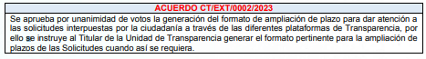

Por lo anterior fundado y motivado, se solicita aprobar la solicitud de ampliación de plazo para la atención de solicitudes hasta por 30 días hábiles a este Sujeto Obligado denominado Ayuntamiento de Zinacantepec para el cumplimiento de las resoluciones notificadas en la presente Solicitud…” (Sic)

Al respecto, es necesario destacar que dicha solicitud se presentó en un plazo que a todas luces excede el plazo para su presentación después de haberse notificado la resolución, situación que contraviene a lo dispuesto por el segundo párrafo del artículo 198 de la Ley de Transparencia Local, por lo tanto, no es procedente resolver de manera favorable lo solicitado por EL SUJETO OBLIGADO.

En atención a lo referido en los párrafos anteriores, es importante precisar que para que este Órgano Garante se avoque al análisis del fondo del asunto planteado, no se requiere que se empleen tecnicismos o que se sustenten en la ley sino que basta con que se expresen en términos comprensibles y en lenguaje común la inconformidad para que este Pleno extraiga la causa de pedir propuesta, incluso las manifestaciones del recurrente pueden constar en cualquier parte del formato diseñado para tal fin o en cualquier parte del escrito libre que se presente y no necesariamente en el apartado de “RAZONES O MOTIVOS DE LA INCONFORMIDAD”, con las únicas condiciones de que lo manifestado tengan relación con el acto de autoridad.

Conforme a los argumentos expuestos, se afirma que la finalidad de un recurso o medio de impugnación consiste en que ya sea la misma autoridad que emite el acto, un superior o distinta autoridad, estudie la legalidad de la resolución que se impugna con el objeto confirmar, revocar o modificar éste; por ende, para lograr este objetivo es indispensable que EL RECURRENTE, señale la causa, motivo o circunstancia por la que considera que el acto que impugna le causa perjuicio o lesión a sus intereses.

En este contexto, se concluye que la materia de los conceptos de inconformidad de un recurso, es precisamente la lesión o afectación que afirma el particular le causa el acto que impugna; pero, esa lesión o perjuicio se ha de relacionar y derivar necesariamente con las condiciones objetivas de la respuesta otorgada, en otras palabras, al presentar un Recurso de Revisión, la parte solicitante tiene la obligación de señalar además del acto impugnado, el concepto o motivos de inconformidad procedentes, dentro de los cuales no se advierte alguno que permita a este Órgano Garante sujetar a estudio la impugnación por segunda ocasión la omisión por parte del Sujeto Obligado de dar respuesta a las solicitudes plasmadas por los solicitantes.

Así, es posible determinar que son improcedentes e inoperantes los motivos de inconformidad aducidos por EL RECURRENTE, toda vez que de conformidad con lo establecido en el artículo 179 último párrafo, las causales susceptibles de ser impugnadas de nueva cuenta son aquellas contempladas dentro de las fracciones IV, VII, IX, X, XI y XII, a saber de la declaración de incompetencia, la falta de respuesta, la entrega o puesta a disposición de información en un formato incomprensible y/o no accesible para el solicitante, los costos o tiempos de entrega de la información, la falta de trámite a una solicitud y/o la negativa a permitir la consulta directa de la información.

En vista de lo anterior, resulta que para el caso que nos ocupa y en atención a las constancias que obran en los expedientes electrónicos del SAIMEX, se advierte que no hubo respuesta a las solicitudes de acceso a la información por segunda ocasión, actualizándose la causal de sobreseimiento prevista en el artículo 192, fracción IV en relación con el artículo 191, fracción III de la Ley de Transparencia y Acceso a la Información Pública del Estado de México y Municipios, lo anterior, por cómo se ha analizado en el presente estudio, no existen elementos de procedencia.

Sirve como criterio orientador, lo establecido en la Jurisprudencia 1ª./J 3/99 de la Novena Época, emitida por la Primera Sala de la Suprema Corte de Justicia de la Nación, publicada en el Semanario Judicial de la Federación y su Gaceta, que en lo conducente dispone:

“IMPROCEDENCIA. ESTUDIO PREFERENCIAL DE LAS CAUSALES PREVISTAS EN EL ARTÍCULO 73 DE LA LEY DE AMPARO. De conformidad con lo dispuesto en el último párrafo del artículo 73 de la Ley de Amparo las causales de improcedencia deben ser examinadas de oficio y debe abordarse en cualquier instancia en que el juicio se encuentre; de tal manera que si en la revisión se advierte que existen otras causas de estudio preferente a la invocada por el Juez para sobreseer, habrán de analizarse, sin atender razonamiento alguno expresado por el recurrente…”

Así, con fundamento en lo previsto en los artículos 5, párrafos trigésimo segundo, trigésimo tercero y trigésimo cuarto, fracciones IV y V de la Constitución Política del Estado Libre y Soberano de México; 2, fracción II, 29, 36, fracciones I y II, 176, 178, 179, 181, 185 fracción I, 186 y 188 de la Ley de Transparencia y Acceso a la Información Pública del Estado de México y Municipios, este Pleno:

RESUELVE

PRIMERO. Se SOBRESEEN los Recursos de Revisión 16127/INFOEM/ICR-68/IP/RR/2022, 16129/INFOEM/ICR-69/IP/RR/2022, 16130/INFOEM/ICR-66/IP/RR/2022, 16131/INFOEM/ICR-65/IP/RR/2022, 16133/INFOEM/ICR-71/IP/RR/2022, 16134/INFOEM/ICR-72/IP/RR/2022, 16135/INFOEM/ICR-73/IP/RR/2022, 16136/INFOEM/ICR-70/IP/RR/2022, 16137/INFOEM/ICR-74/IP/RR/2022 y 16138/INFOEM/ICR-75/IP/RR/2022, por actualizarse la causal establecida en el artículo 192 fracción IV, por ser improcedente conforme a la Ley de Transparencia y Acceso a la Información Pública del Estado de México y Municipios, en términos del Considerando SEXTO de la presente resolución.

SEGUNDO. Notifíquese la presente resolución al Titular de la Unidad de Transparencia del SUJETO OBLIGADO para su conocimiento.

TERCERO. Notifíquese al RECURRENTE la presente resolución vía Sistema de Acceso a la Información Mexiquense SAIMEX y hágase de su conocimiento que de conformidad con lo establecido en el artículo 196 de la Ley de Transparencia y Acceso a la Información Pública del Estado de México y Municipios, podrá impugnarla vía Juicio de Amparo en los términos de las leyes aplicables.

ASÍ LO RESUELVE, POR UNANIMIDAD DE VOTOS EL PLENO DEL INSTITUTO DE TRANSPARENCIA, ACCESO A LA INFORMACIÓN PÚBLICA Y PROTECCIÓN DE DATOS PERSONALES DEL ESTADO DE MÉXICO Y MUNICIPIOS, CONFORMADO POR LOS COMISIONADOS JOSÉ MARTÍNEZ VILCHIS; MARÍA DEL ROSARIO MEJÍA AYALA; SHARON CRISTINA MORALES MARTÍNEZ; LUIS GUSTAVO PARRA NORIEGA Y GUADALUPE RAMÍREZ PEÑA; EN LA VIGÉSIMA OCTAVA SESIÓN ORDINARIA CELEBRADA EL NUEVE DE AGOSTO DE DOS MIL VEINTITRÉS, ANTE EL SECRETARIO TÉCNICO DEL PLENO, ALEXIS TAPIA RAMÍREZ.
SCMM/BLA/DEMF/DLM

